|  |  |
| --- | --- |
| PROJET D’AMENAGEMENT  « LES LILAS »  LA FRETTE-SUR-SEINE  DOSSIER DE CONCERTATION PREALABLE   |  | | --- | | PRESENTATION DU PROJET | |

# Sommaire

1. Sommaire 2

2. La concertation préalable 3

2.1 Pourquoi une concertation ? 3

2.2 Modalités de la Concertation 3

3. Présentation de l’opération 5

3.1 Présentation générale 5

3.2 Modalités de sélection du candidat retenu 5

3.3 Description du site 5

4. Le projet 5

4.1 L’histoire du site 5

4.2 Le passé industriel du site 6

4.3 L’insertion du site dans le territoire 7

4.4 Un projet inspiré de son environnement 8

4.4.1 Les inspirations paysagères du projet 8

4.4.2 Les inspirations architecturales du projet 9

4.4.3 Les mobilités 10

4.5 Les aménagements de bords de Seine 12

4.5.1 La berge requalifiée 12

4.5.2 Les espaces des bords de Seine 12

4.6 L’aménagement de l’avenue des Lilas 13

4.6.1 L’avenue des Lilas, promenade du bourg au service de la mobilité 13

4.6.2 Déplacement de La base nautique vers la Base de loisirs 14

4.6.3 Une volumétrie travaillée selon les principes du bioclimatisme 15

4.6.4 Des bâtiments protégés des crues 16

4.7 Démarches environnementales 17

4.7.1 Artificialisation 17

4.7.2 Biodiversité 17

4.7.3 Carbone 18

4.7.4 Déchets 19

4.8 Boite à idées 19

5. Glossaire 20

6. Liste des annexes 20

# La concertation préalable

## Pourquoi une concertation ?

Le conseil municipal du 15 décembre 2022 a autorisé le Maire à signer le protocole général relatif au projet d’ensemble sur le secteur Les Lilas. Le protocole d’accord a été signé le 9 février 2023.

Il est nécessaire de mettre en compatibilité le PLU avec la Déclaration d’Utilité Publique (DUP) de manière à ouvrir la zone à l’urbanisation,

Ce projet global constitue pour partie une opération d’aménagement au sens de l’article L.300-1 du Code de l’Urbanisme, relevant pour l’essentiel de la compétence de la Commune de La Frette-sur-Seine, mais également de celle de la Communauté d’Agglomération Val Parisis (base nautique) ainsi que plusieurs opérations immobilières réalisées sous maîtrise d’ouvrage privée

Suite à la sollicitation du Préfet d’Ile-de-France en date du 6 janvier 2023, la réalisation d’une évaluation environnementale sur le projet d’ensemble a été confirmée :

* au vu des seuils mentionnés au tableau annexé à l’article R.122-2 du Code de l’Environnement ;
* compte-tenu de l’état naturel d’une partie du site en bord de Seine ;
* du défrichement réalisé ;
* de la nature du projet ;
* de son impact paysager,
* des interactions avec le projet développé sur la Commune de Cormeilles-en-Parisis.

A l’initiative du Maire de la Commune de La Frette-sur-Seine, celle-ci mène deux concertations préalables simultanément :

* Une concertation sur le volet projet, l’article L.300-1 du Code de l’Urbanisme ;
* Une concertation sur le volet de mise en compatibilité des documents d’urbanisme, l’article L. 103-2 c) du Code de l’Urbanisme ;

Elles sont donc définies ci-après par :

* la forte probabilité, pour les mêmes motifs que ceux précédemment exposés, que la mise en compatibilité du Plan Local d’Urbanisme par l’effet de la Déclaration d’Utilité Publique (DUP) soit soumise à une évaluation environnementale ;
* la nécessité de soumettre à la concertation préalable, prévue par l’article L. 103-2 c) du Code de l’Urbanisme, la mise en compatibilité du PLU, par l’effet de la DUP ;
* l’opportunité de mener ces deux phases de concertation (volet projet/ volet plan d’urbanisme) selon les mêmes modalités et la même temporalité de manière à garantir la meilleure information du public et le respect des exigences en matière de participation du public aux décisions ayant un impact sur l’environnement (art. L.120-1 Code de l’Environnement).

Les objectifs poursuivis par l’opération et la mise en compatibilité du PLU sont les suivants :

* Mettre en œuvre, au terme d’une ouverture à l’urbanisation de la zone, l’Orientation d’Aménagement et de Programmation (OAP) du secteur « les Lilas » et notamment la reconquête d’une friche industrielle, la création de logements dont sociaux, de mobilités douces, la conservation du coteau et des quais de Seine ;
* Garantir une forte ambition environnementale et paysagère ;
* Réaliser les équipements publics nécessaires à cette opération : la relocalisation et la modernisation de la base sportive nautique, le réaménagement des voiries, … ;
* Permettre la réalisation d’une opération immobilière y compris ses équipements propres (voiries, réseaux, cheminements, noues, espaces verts, …) en cohérence avec l’opération en cours de réalisation sur la Commune de Cormeilles-en-Parisis.

Les modalités de la concertation doivent, au titre du projet comme au titre de la mise en compatibilité du PLU nécessaire à sa mise en œuvre, pendant une durée suffisante et selon des moyens adaptés au regard de l'importance et des caractéristiques du projet, permettre au public :

* d'accéder aux informations relatives au projet et aux avis requis par les dispositions législatives ou réglementaires applicables ;
* de formuler des observations et propositions enregistrées et conservées par l'autorité compétente.

## Modalités de la concertation

La concertation préalable est un dispositif permettant d’associer le public à l’élaboration d’un projet, celui-ci est donc libre de pouvoir s’exprimer dessus.

La délibération du Conseil Municipal en date du 15 février 2023 définis les modalités de la concertation au titre du projet et au titre de la mise en compatibilité du PLU de l’opération des Lilas.

Par conséquent, la concertation du public est ouverte à partir du 3 avril 2023 et pendant 3 mois.

Les modalités de la concertation sont définies, à l’initiative du Maire de la Commune de La Frette-sur-Seine :

* au titre du projet d’aménagement, art. L.300-2 du Code de l’Urbanisme.
* au titre de plan, article. L.103-2 c) du Code de l’Urbanisme.

Afin que le public puisse prendre connaissance du projet :

* Pour l’information globale sur le projet :
  + Mise à disposition du public sur les sites internet de la Commune et de la Communauté d’Agglomération et d’un affichage en mairie;
  + Mise à disposition du public en mairie d’un dossier de présentation du projet et des orientations d’urbanismes comportant : sa localisation dans l’environnement et sur le terrain, sa destination, ses caractéristiques y compris un avant-projet architectural, la desserte et l’aménagement de ses abords, … ;
  + Ouverture d’une rubrique sur le site de la Commune de la Frette-sur-Seine <https://lafrettesurseine.fr/> d’une page dédiée au projet avec la mise à disposition de l’ensemble des documents sur l’opération.
* Pour les moyens d’expression :
  + Mise à disposition du public d’une adresse mail dédiée, permettant de formuler des observations sur la partie projet d’aménagement : [projet-lilas@lafrettesurseine.fr](mailto:projet-lilas@lafrettesurseine.fr)  ;
  + Mise à disposition du public d’une adresse mail dédiée à la modification des documents d’urbanismes liés au projet afin de permettre de formuler des observations : [urbanisme-lilas@lafrettesurseine.fr](mailto:urbanisme-lilas@lafrettesurseine.fr) ;
  + Mise à disposition d’un registre de la concertation en mairie ;
  + Organisation d’une réunion publique consacrée au projet, le samedi 3 juin 2023 à 10h00, dans le préau de l’école élémentaire Aristide Briand – 21, rue Aristide Briand à LA FRETTE-SUR-SEINE.

A l’issue de celle-ci, le Conseil Municipal dressera un bilan de la concertation afin que chacun des acteurs du projet puisse se nourrir des remarques formulées lors de la concertation. Le rapport de concertation sera mis à disposition du public en mairie et sur la page internet du projet dédiée.

# Présentation de l’opération

## Présentation générale

La Commune envisage la réalisation d’un projet d’aménagement sur le périmètre dit « Les Lilas » situé avenue des Lilas, sur les berges de la Seine, au pied du coteau, à la limite communale avec Cormeilles-en-Parisis.

Il est composé d’un terrain en friche appartenant à l’industriel Placoplatre, de terrains (propriétés privées et propriété du domaine privé communal) occupés par des activités de garages et de stockage automobiles.

## Modalités de sélection du candidat retenu

En juillet 2021, la Commune, assistée par l’Etablissement Public Foncier d’Ile de France (EPFIF), ont lancé un concours restreint d’aménagement de la zone dite « les Lilas » auprès de 6 candidats. L’analyse de l’ensemble des projets rendus a été présentée en bureau municipal et en commission consultative urbanisme et travaux en avril 2022. Suite à cela, un vote du bureau municipal et de la commission et comité consultative a permis de pré-sélectionner 3 candidats.

Figure Plan de situation du projet

Ces candidats ont été auditionné le 9 mai 2022. Un rapport d’analyse des dossiers techniques actualisés a été présenté au bureau municipal et à la commission et comité consultatif en juin 2023. Un vote des représentants a permis de retenir un candidat : l’entreprise Demathieu & Bard Immobilier.

Le choix du lauréat s’est fait selon plusieurs critères : architecturels, urbanismes, qualités des logements, économiques, son insertion du projet dans son environnement, engagements environnementaux et sociétaux, la qualité du projets d’aménagements des espaces verts…

## Description du site

Actuellement, le site est composé d’une zone arborée (80% de la parcelle) ainsi que d’une zone d’activité automobile.

Le site fait environ 29 ha et est bordé :

* Au Sud : limite communale avec Cormeilles-en-Parisis et notamment du projet « Seine Parisii »
* Au Nord : la base de Loisirs René Chollet
* A l’Ouest : la Seine
* A l’Est : l’avenue des Lilas ainsi que le coteau de la Frette-sur-Seine classé zone N.

# Le projet

## L’histoire du site

L’histoire de la Ville de La Frette-sur-Seine est étroitement liée à sa situation exceptionnelle : La ville est bordée par des coteaux ensoleillés et les méandres de la Seine, permettant le développement de la culture de la vigne, des lilas, du gypse, et de l’activité portuaire depuis le IVème siècle.

La fertilité des coteaux et leurs ensoleillements sont propices à la culture de la vigne. Le vin qui y ait produit est servi à la cour du roi de France.

A la renaissance, le calcaire est exploité dans les carrières et permet l’implantation de trois ports sur les berges de la Commune.

La culture des Lilas apparaît au XIXème siècle et devient une activité importante pour les Frettois, qui se mobilisent tous ensemble au printemps pour préparer des bouquets qui seront vendus aux halles de Paris. Il est même interdit dans la ville de cueillir du Lilas uniquement pour fleurir son habitat, le lilas est protégé et ne sert qu’à la vente aux halles.

## Le passé industriel du site

Au début du XXe siècle, le village se situe essentiellement le long de la Seine avec quelques maisons de villégiatures sur les coteaux. Puis il s’étend progressivement vers le plateau, et le coteau restera boisé au fil du temps.

A partir de 1940 , la cimenterie s’implante avec deux silos, le site de l’opération est totalement défriché. Puis vers les années 1960, on remarque que l’activité de la cimenterie bat son plein en s’étendant vers le nord. Des barges sont accostées le long du site de l’opération. Il n’y alors plus aucun boisement du site. De l’autre côté de l’avenue des Lilas, le bâti s’égrène sans densité.

En 1970 l’extension de la cimenterie vers le nord s’est poursuivie et la totalité du « Bras de Paris » est terrassée. Seule une maigre bande de végétation longe la rive du fleuve. En revanche la côte entre l’avenue des Lilas et la sente de la Côte du Bras Paris est de plus en plus boisée et l’avenue est élargie sur ce tronçon.

Les déchets produits par l’activité de la cimenterie sont entreposés sur le site jusqu’à la fin des années 1970. Puis à partir de 1990 et jusqu’à aujourd’hui, des activités automobiles s’installent au sud du site, dégradant encore d’avantage l’état du site par la pollution issue de leurs activités.

Figure Photographies aériennes avec superpositions du projet

## L’insertion du site dans le territoire

La parcelle du projet des Lilas est située entre le coteau et la Seine. Elle fait le lien entre le plateau de La Frette-sur-Seine et les promenades le long des berges du fleuve. Le site s’inscrit dans une trame viaire composée de plusieurs axes : l’avenue des Lilas qui relie localement le village et Cormeilles-en-Parisis ou Herblay-sur-Seine, le chemin de randonnée qui traverse le coteau pour gagner le plateau et la véloroute V33, projet interrégional qui permet de relier Paris au Havre ou à Deauville par voie cyclable

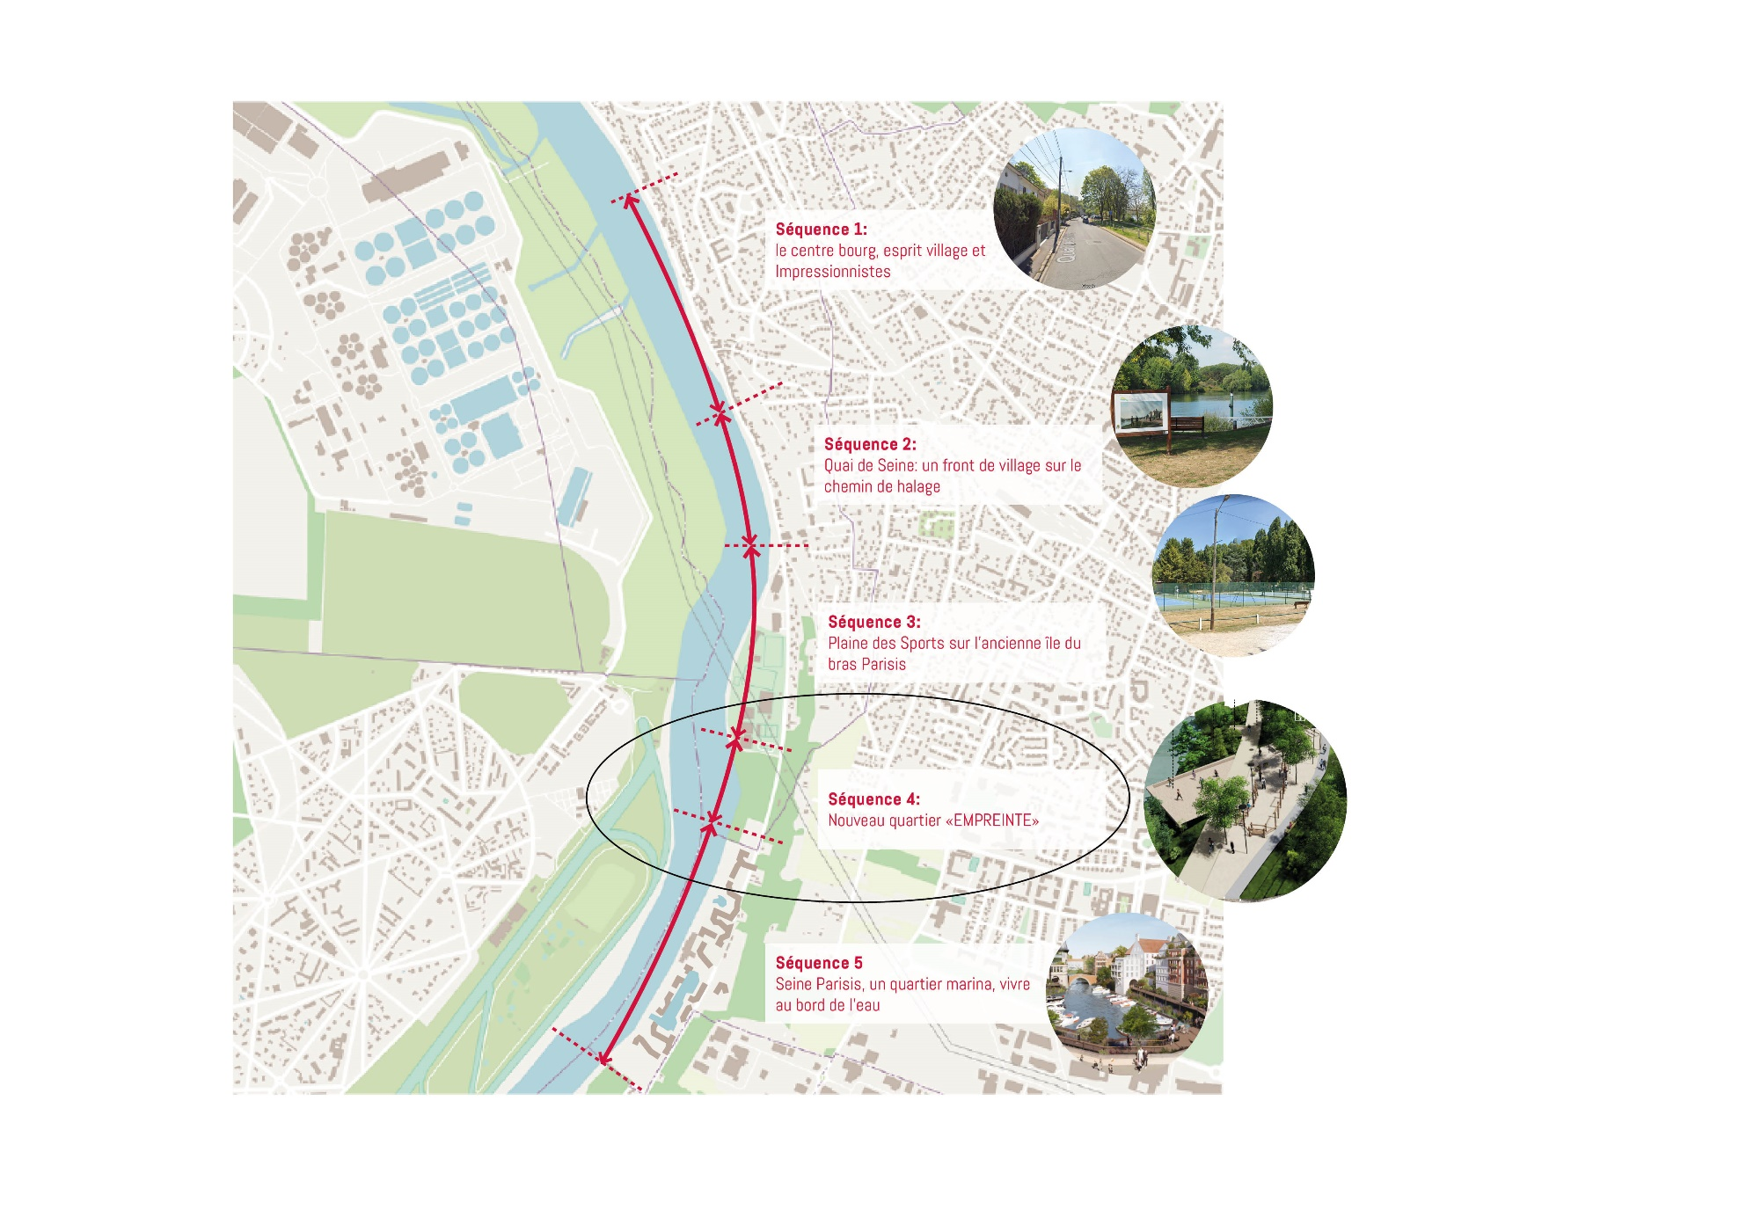

Figure Trame par séquences de l'urbanisation des berges

## Un projet inspiré de son environnement

### Les inspirations paysagères du projet

Le projet des Lilas tirera parti de l’ambiance du paysage frettois, rythmé par les vues dégagées sur les grands paysages et les méandres de la Seine.

### Les inspirations architecturales du projet

Le projet puisera son inspiration dans l’architecture de La Frette-sur-Seine, tout en s’insérant dans le contexte de son environnement proche. Les socles seront en partie en pierre de type meulière, les menuiseries occultées avec des volets battants donnant un aspect traditionnel au bâti, les toits à pentes et leurs avancées conçues avec des charpentes en bois élégantes, et des liserés de modénatures en brique qui rappellent les maisons Frettoises.

En avançant progressivement le long de l’Avenue des Lilas, l’architecture s’adaptera et amorcera une transition douce vers le reste de la commune. Les jeux d’épannelage pourront dégager de généreuses de toitures terrasses. Des cabanes en bois accrochées aux façades et des pergolas rappelleront les volumes des maisons du bourg et créeront des surfaces extérieures protégées des vents

Les intentions urbaines et paysagères du projet :

Figure Perspectives traversantes des ilots

### Les mobilités

Figure Schéma des mobilités et leurs connexions

Le projet des Lilas est interconnecté aux autres chemins et routes le bordant. Le projet bénéficiera également de la nouvelle voie d’accès que le projet Seine-Parisiis a prévu en traversant le côteau pour arriver dans la ZAC des Bois-Rocheford à la limite de Sartrouville.

A noter également que des réflexions sont encours au niveau d’Ile de France Mobilité afin de proposer une nouvelle ligne de bus qui passera par le projet des Lilas et Seine-Parisiis.

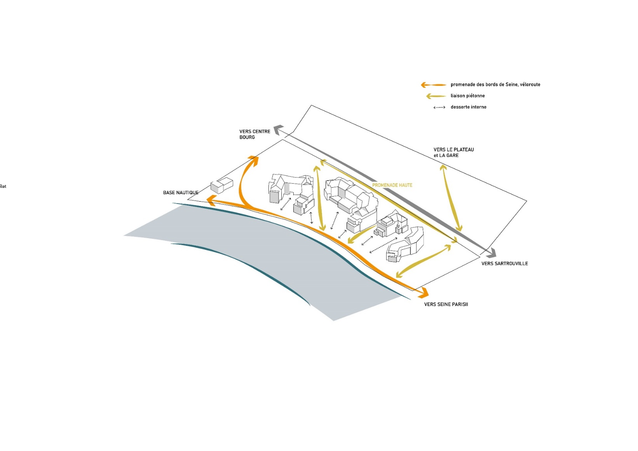

Figure Schéma de la perméabilités à travers le projet

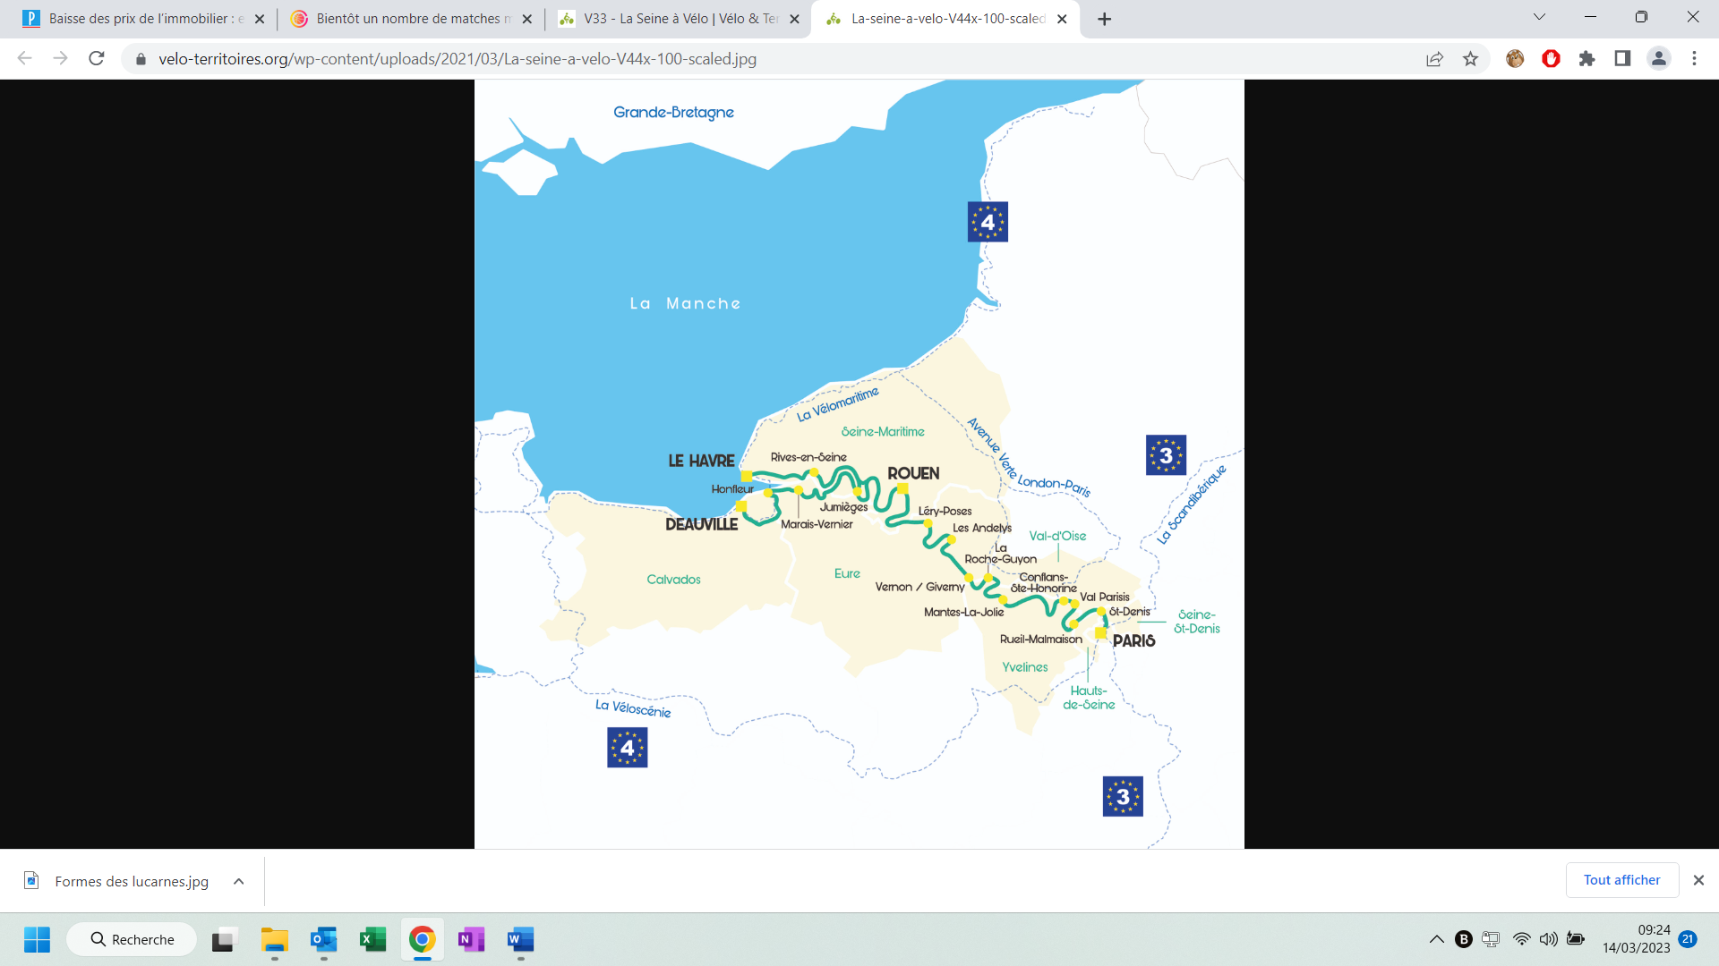Le projet s’inscrit également dans le cadre du projet de la véloroute V33, projet interdépartemental qui a pour objectif de relier Paris au Havre ou à Deauville en longeant la Seine. A ce jour, elle mesure 950 km et est aménagé sur environ 75% de son itinéraire et 30% en piste cyclables propres. Le projet est financé par les collectivités locales où traversent la piste cyclable.

Figure Itinéraire de la V33 – source www.vélo-territoires.org

Renseignements : [https://www.velo-territoires.org/schemas-itineraires/schema-national/v33/#](https://www.velo-territoires.org/schemas-itineraires/schema-national/v33/)

A noter que la Commune de La Frette-sur-Seine va adopter un Plan Vélo Communal en 2023 afin de proposer un aménagement cyclables cohérents et maillé sur son territoire. Notamment de permettre à la véloroute V33 de continuer son itinéraire le long des Quais de Seine jusqu’à Herblay-sur-Seine.

## Les aménagements de bords de Seine

### La berge requalifiée

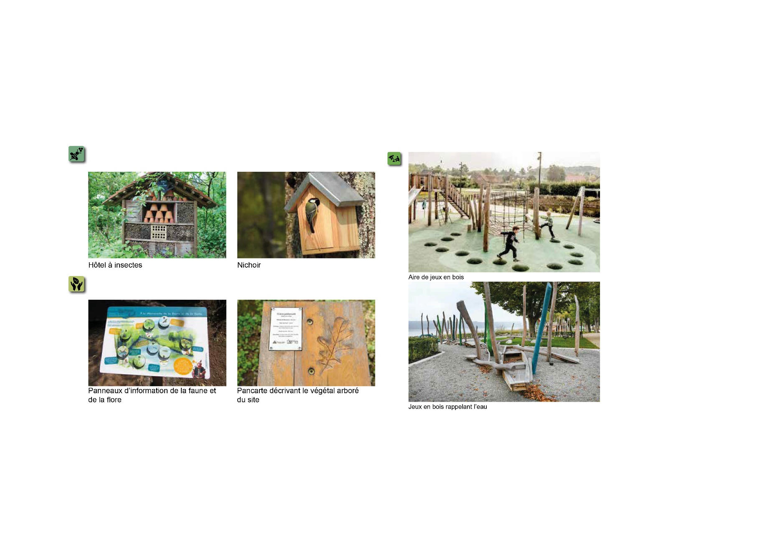

La parcelle du projet étant actuellement une friche industrielle, les Frettois ne peuvent pas bénéficier de la qualité du site et des bords de Seine. Il est aujourd’hui impossible de circuler entre la base de loisirs et le projet immobilier de Seine Parisii. Le projet des Lilas prévoit de redonner toute sa place au paysage et sera tourné vers la Seine et les coteaux. Pour cela, il est prévu de réaménager les bords de Seine qui seront pensés comme un parcours traversant le projet sur toute sa longueur.

Ces aménagements permettront de faire la couture entre la base de loisirs René Chollet et le projet immobilier voisin, avec la véloroute et le chemin piéton en axes principaux. En empruntant ces axes, les usagers seront amenés à traverser des espaces aux usages divers. L’objectif est de créer des zones de rencontre entre les habitants.

### Les espaces des bords de Seine

* Les espaces ludiques
  + Une aire de jeux pour enfants au cœur de l’ilot paysager
    - L’aire sera installée en position centrale pour favoriser la mixité générationnelle à proximité de la résidence services séniors
  + Un parcours sportif
    - L’objectif est de favoriser les mobilités actives de long de la véloroute et de proposer des équipements sportifs extérieurs le long de la Seine
* Des espaces préservés
  + Les corridors écologiques
    - Deux corridors écologiques seront plantés de part et d’autre du projet. Ils permettront de faire le lien avec la trame verte du coteau frettois ainsi que celle venant de la ZAC des Bois-rochefort situé à Cormeilles-en-Parisis. Cette coulée verte s’inscrit dans le programme du Schéma Directeur de la Région Ile de France (SDRIF) ;
    - Dans la continuité de la végétation préservée du coteau, elles constitueront les poumons verts de l’opération
* Des espaces pédagogiques
  + Des espaces pédagogiques seront installés le long du parcours de la véloroute et dans les corridors écologiques sous forme de panneaux d’affichage lisibles par tous et donnant des informations sur la faune et la flore du quartier. Ils raconteront également l’histoire de la Commune et du site et le lien que le projet entretient avec la Seine
* Des espaces contemplatifs
  + Des espaces de repos et des points de contemplation sous forme de belvédères seront installés en bordure de la Seine, pour offrir une nouvelle perspective aux passants vers les paysages lointains : la Seine et ses confluents, les berges de Maisons-Laffitte, la zone naturelle et préservée face au village.

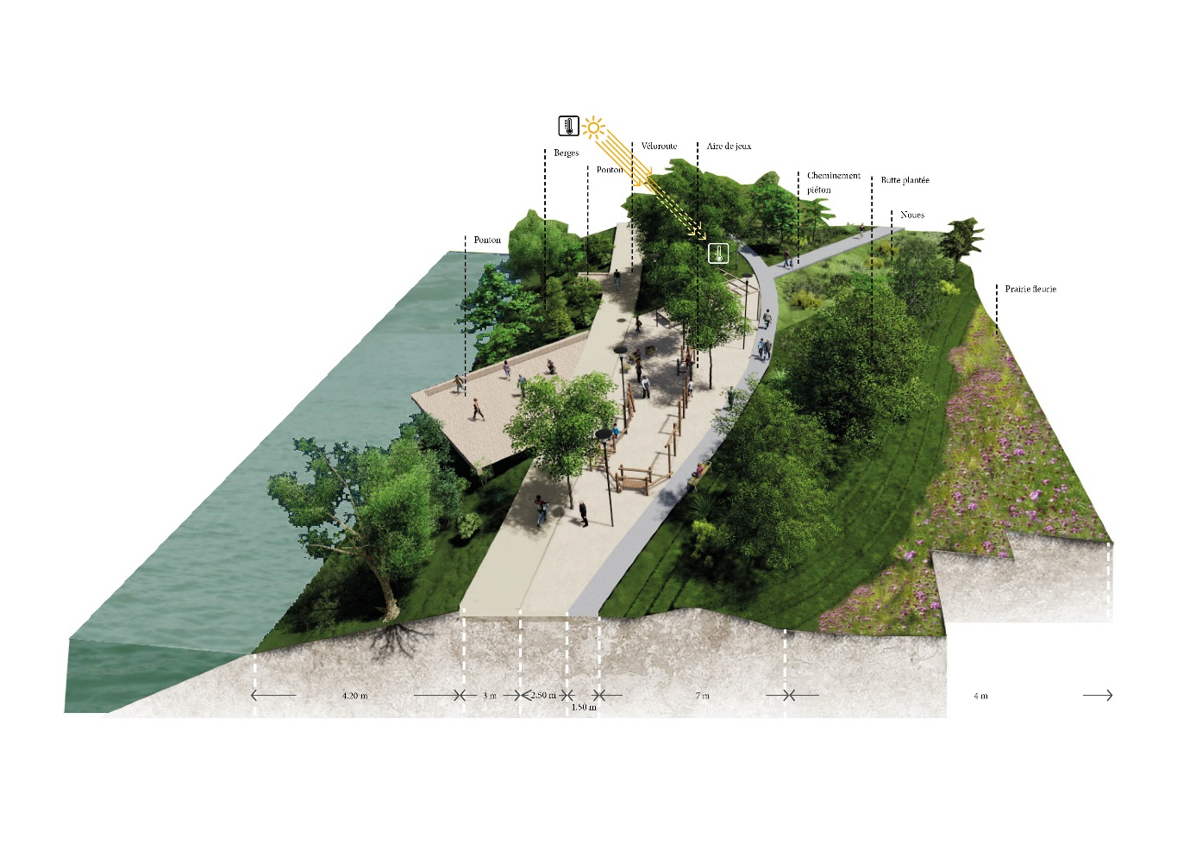

Figure Proposition du paysagiste d'aménagements des espaces publics le long de la Seine

## L’aménagement de l’avenue des Lilas

Le projet vient conforter un réseau de voies et de promenades longitudinales le long de la Seine. Grace aux connections latérales, il contribue à une meilleure reconnexion « du bas et du haut de ville ».

### L’avenue des Lilas, promenade du bourg au service de la mobilité

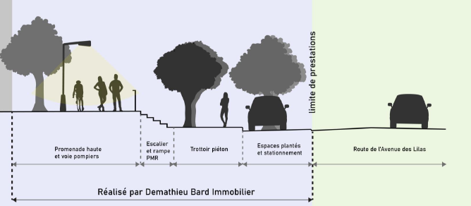

Figure 9 Coupe du principe d'aménagement avenue des Lilas (coupe à maj)

Les objectifs de réaménagement de l’avenue des Lilas :

* Pacifier l’avenue et atténuer l’effet « canyon » en venant élargir la voie au droit du projet grâce à une promenade latérale « augmentée » et surélevée, connectée avec la voie vélo ;
* Créer un front urbain en retrait en transition avec les volumes bâtis de Seine Parisii plus au sud ;
* Favoriser les modes doux avec des cheminements confortables (plantations, vues, ensoleillement), des traversées protégées, des connections renforcées avec les promenades latérales vers la Seine ;
* Tirer parti du projet de liaison bus Herblay-Sartrouville.

### Déplacement de La base nautique vers la Base de loisirs

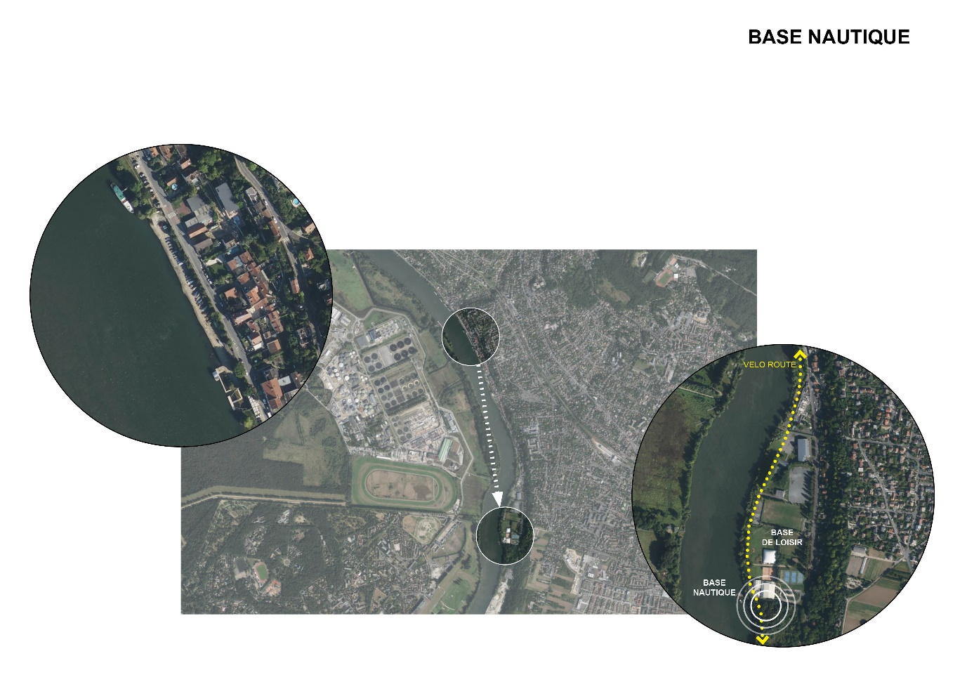

#### Déplacement

Après la première guerre mondiale, les ports sont abandonnés et le gypse est transporté par voie terrestre. Le siège des Sports Nautiques Frettois est implanté par la suite sur ce site historique, témoin de l’histoire fluviale de la Commune.

Le projet prévoit le déplacement de la base nautique permettant de libérer un espace à disposition de la Commune pour les futurs aménagements.

#### Communal - Intercommunal

Avec ce déplacement, l’ambition de la Commune sur cet équipement est de se moderniser et s’ouvrir davantage à d’autres activités (nautiques, aux scolaires...). C’est pourquoi il est envisagé que ce nouvel équipement est une portée intercommunale et soit géré par la Communauté d’Agglomération Val Parisis ‘CAVP).

#### Programmation

Actuellement, la CAVP mène une étude de diagnostic et de faisabilité sportive et opérationnelle. S’en suivra ensuite l’ensemble des études techniques, financières et opérationnel qu’une telle structure nécessite.

Les travaux de construction de la futur base nautique et de son quai s’intègreront dans le planning global de l’opération des Lilas.

### Une volumétrie travaillée selon les principes du bioclimatisme

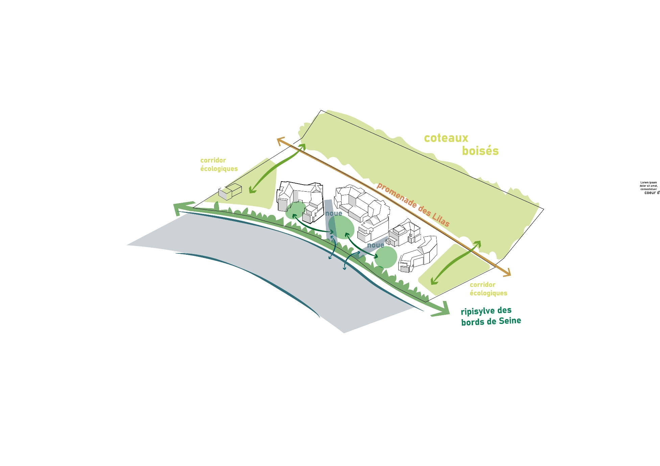

Figure Principes de fonctionnement du projet

#### Qu’est-ce que le bioclimatisme ?

On parle de conception bioclimatique lorsque l’architecture du projet est adaptée en fonction des caractéristiques et particularités du lieu d’implantation, afin d’en tirer le bénéfice des avantages et de se prémunir des désavantages et contraintes. L’objectif principal est d’obtenir **le confort d’ambiance recherché de manière la plus naturelle possible** en utilisant les moyens architecturaux, les énergies renouvelables disponibles et en utilisant le moins possible les moyens techniques mécanisés et les énergies extérieures au site. Ces stratégies et techniques architecturales cherchent à profiter au maximum du soleil en hiver et de s’en protéger durant l’été. C’est pour cela que l’on parle également d’architecture «solaire» ou «passive».

#### Le projet

La conception du projet sera guidée par une démarche bioclimatique. Ce concept de bioclimatisme trouvera sa traduction à plusieurs égards dans le projet, tant à l’échelle du plan de masse qu’à celle du bâtiment et du logement. Le projet sera cohérent et s’insèrera naturellement dans le contexte du site.

L’analyse du territoire et du site permet d’identifier les facteurs à prendre en compte dans l’organisation du plan de masse :

* La course du soleil et son incidence sur les espaces exposés à ses rayonnements et l’impact des ombres portées des bâtiments ;
* Les masques créés par le coteau et la végétation ;
* Les vents dominants du territoire concentrés par la Seine et le coteau.

L’implantation des bâtiments et l’organisation des plans d’étages courants seront pensés pour offrir des vues vers la Seine et un ensoleillement favorable au plus grand nombre de logements. Les bâtiments seront implantés autour d’espaces paysagers denses pour offrir aux logements des ouvertures vers des cœurs d’ilots de fraicheur. Pour ce faire, la conception intègre une étude d’ensoleillement adaptée au projet et aux orientations du site.

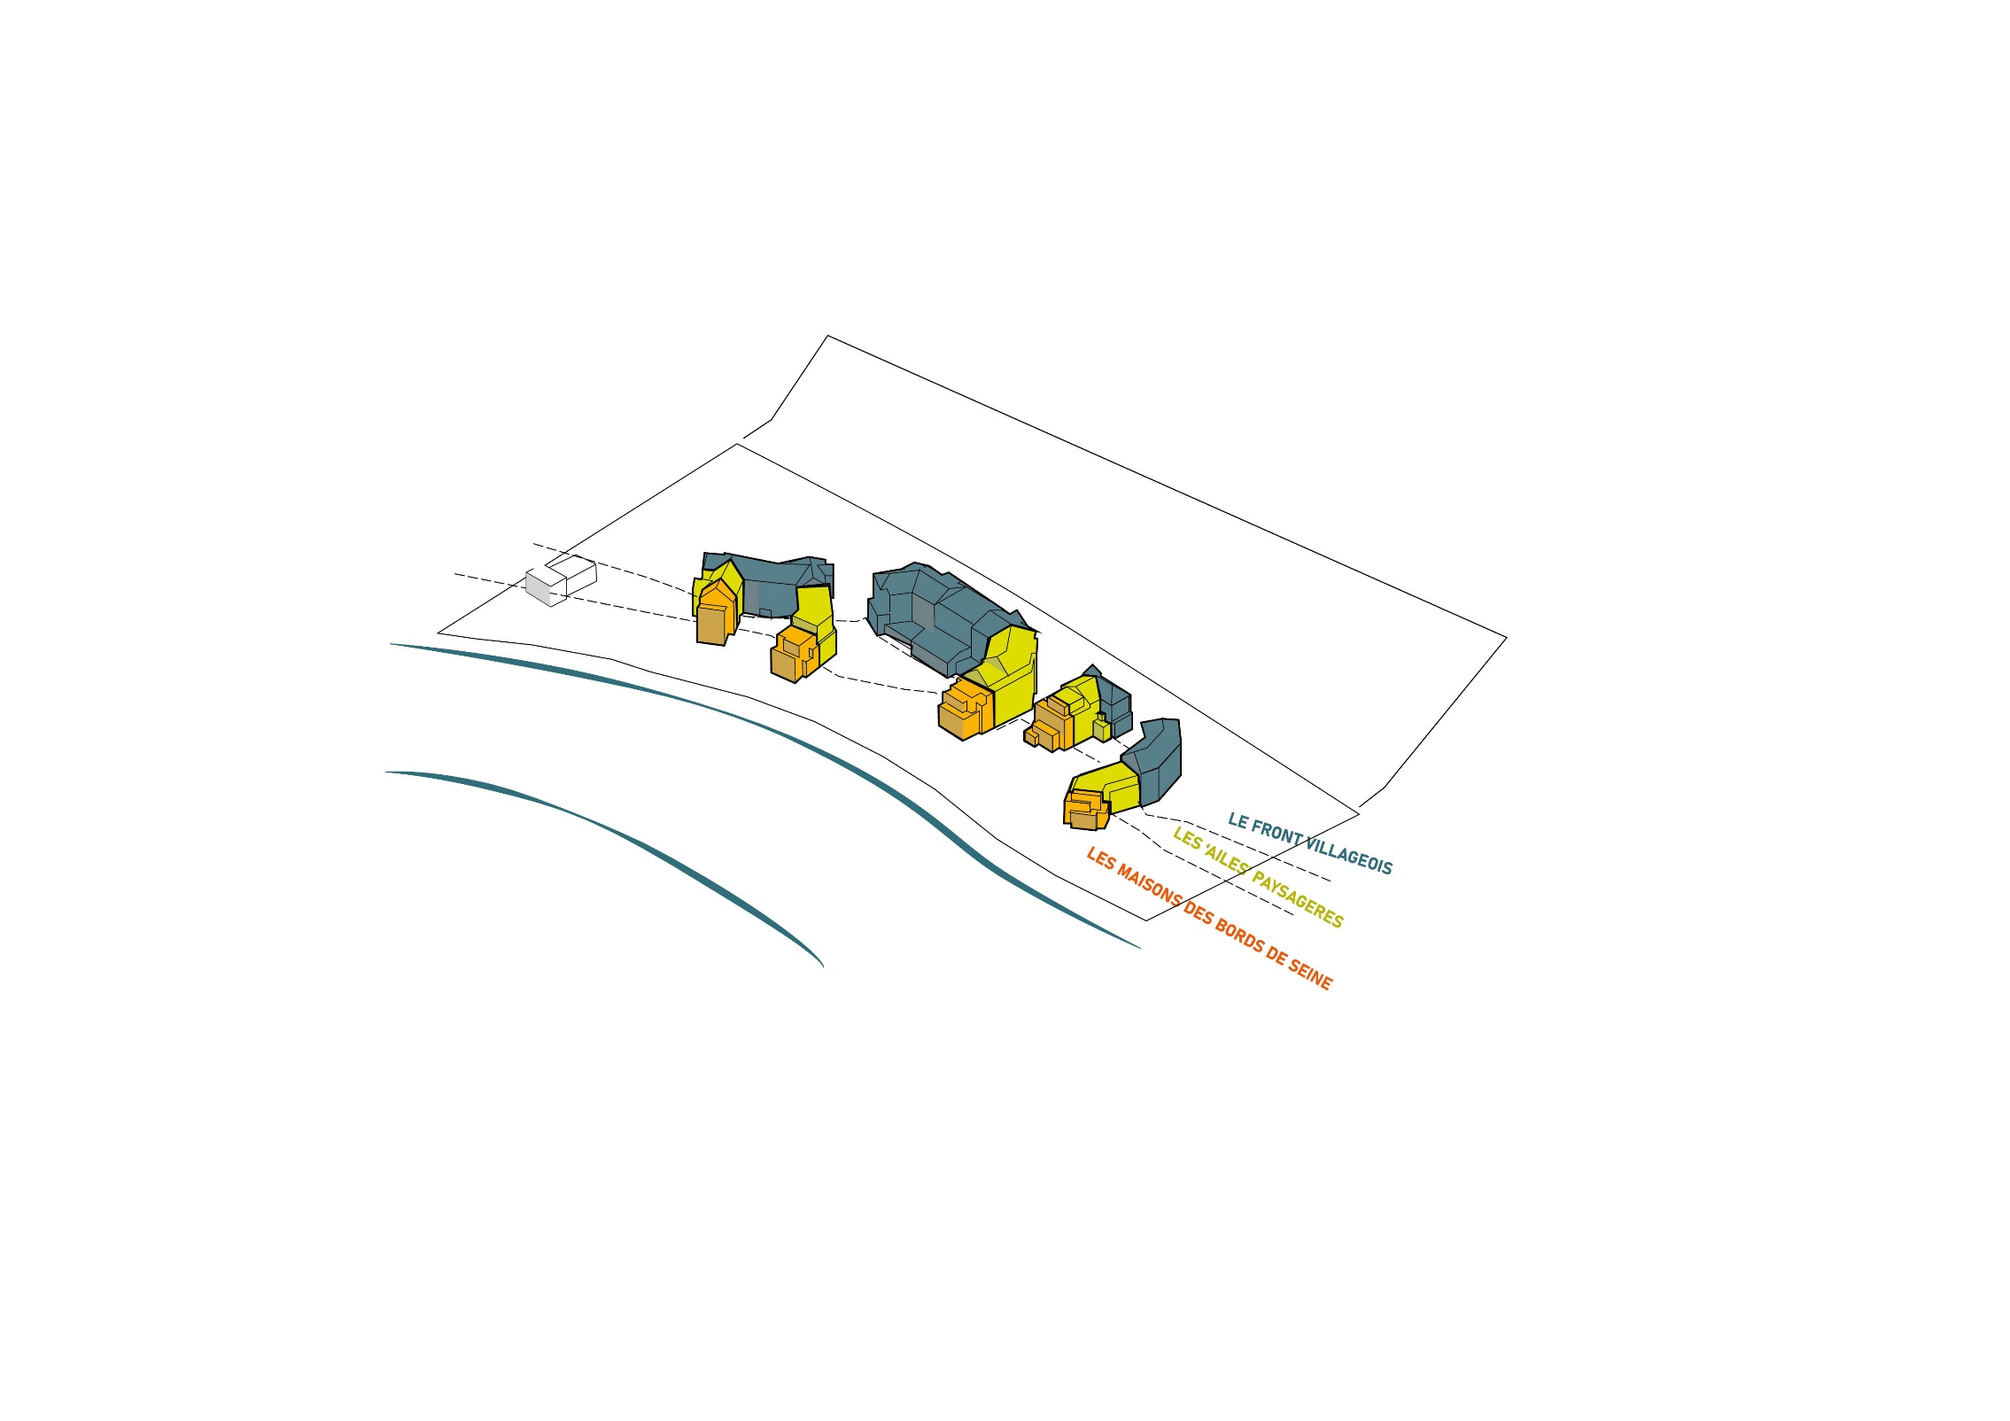

Figure Bâtiments en élévation graduelle vers le coteau

### Des bâtiments protégés des crues

Le projet s’inscrit dans un site singulier où la conception est adaptée à la présence d’une zone inondable. Les aménagements ont été pensés afin de limiter l’impact sur l’écoulement des crues en créant des noues. Ces noues seront des couloirs traversants dans l’opération permettant à l’eau de circuler facilement entre la Seine et l’avenue des Lilas, ce qui assurera une transparence hydraulique en cas de crues. Les bâtiments, leurs halls, et la promenade haute le long de l’avenue des Lilas ont été implantés en sécurité à une altitude qui tient compte du cas défavorable de crue centennale, pour permettre d’accéder en toute situation aux logements.

Figure Modélisation d'une crue centennale

## Démarches environnementales

Le projet des Lilas a été conçu selon les principes de la démarche ABCD.

Il s’agit d’une stratégie de réflexion qui regroupe plusieurs thématiques permettant de concevoir un projet performant du point de vue environnemental.

### Artificialisation

Les espaces perméables ont été maximisés afin de réduire les surfaces bétonnées. Le parking extérieur sera par exemple réalisé avec des dalles engazonnées. Cette solution permet de réduire le ruissellement des eaux sur la surface du parking, elle offre un confort visuel aux habitants et permet à l’eau de pluie de s’infiltrer dans le sol.

Figure Schéma de principe de dalles engazonnées

* Les espaces plantés seront en majorité des espaces de pleine terre. Leur végétalisation est prévue avec des espèces endémiques sélectionnées par un écologue et un paysagiste. La végétalisation de ces espaces développera la biodiversité du sol et lui redonnera la richesse et la fertilité perdues pendant l’activité industrielle des dernières décennies.
* Les eaux de pluie trentennales du projet seront infiltrées à la parcelle sans rejet vers le réseau collectif. Pour cela, les eaux de toiture seront dirigées vers des noues plantées entre les bâtiments.
* La structure des berges de Seine sera préservée et leur végétalisation viendra les consolider naturellement. Le projet n’aura aucun impact sur les berges, elles seront sanctuarisées.

### Biodiversité

Le projet intègre également des zones où la biodiversité pourra se développer :

* Deux corridors écologiques sont créés sur le site de l’opération. Ces zones sont considérées comme des zones sanctuarisées et aménagées selon les préconisations d’Ile-de-France Nature. Ces zones traversent la totalité du périmètre de l’opération d’Ouest en Est et permettent ainsi la continuité de la coulée verte venant de Cormeilles-en-Parisis. Ces aménagements s’inscrivent dans le cadre du Schéma Directeur Régional d’Ile-de-France.

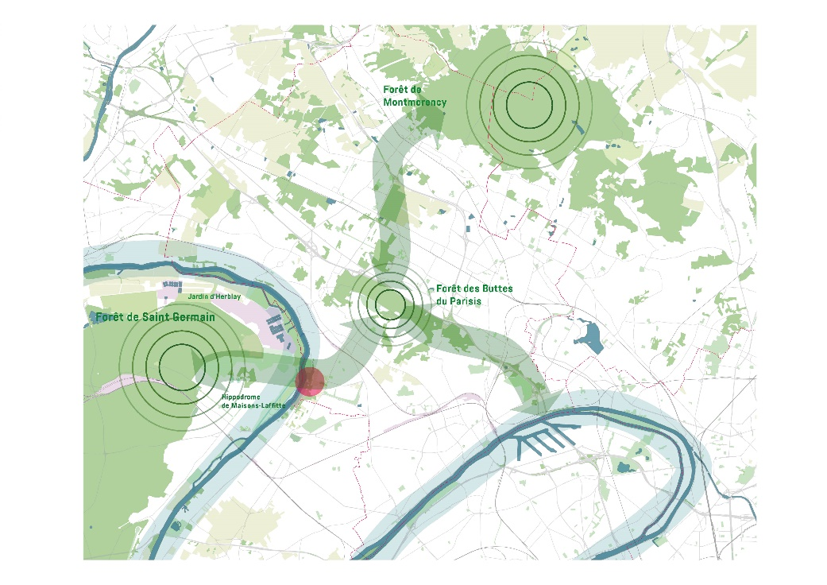

Figure Orientations des trames vertes issues du SDRIF 2012

* La végétalisation du site est issue de la recolonisation de la friche industrielle. Cette végétalisation sera enrichie grâce aux corridors écologiques et à la plantation d’espèces endémiques.

### Carbone

La conception du projet a été menée dans un objectif de réduction des émissions de carbone. Pour cela, la réflexion s’est articulée autour des enjeux suivants :

* L’implantation, la forme et l’orientation des bâtiments a été pensée pour maximiser l’ensoleillement de tous les logements. L’enveloppe des bâtiments sera réalisée en partie avec un mode constructif biosourcé innovant à base de béton de bois, et des dalles/fondations en béton bas carbone ;
* Les logements seront économes en énergie grâce à leur enveloppe performante permettant d’abaisser les consommations ;
* La production d’énergie sera assurée par des systèmes vertueux basés sur l’énergie renouvelable. Le chauffage et l’Eau Chaude Sanitaire seront produits par des pompes à chaleur air/eau collectives. Des panneaux photovoltaïques installés en toiture produiront de l’électricité et permettront de réduire les factures d’électricité des logements. ;
* Le projet est porteur d’engagements environnementaux forts et vise l’obtention des certifications E+C-, label biosourcé, Bâtiments Durables Franciliens, label Biodivercity et NF Habitat HQE ;

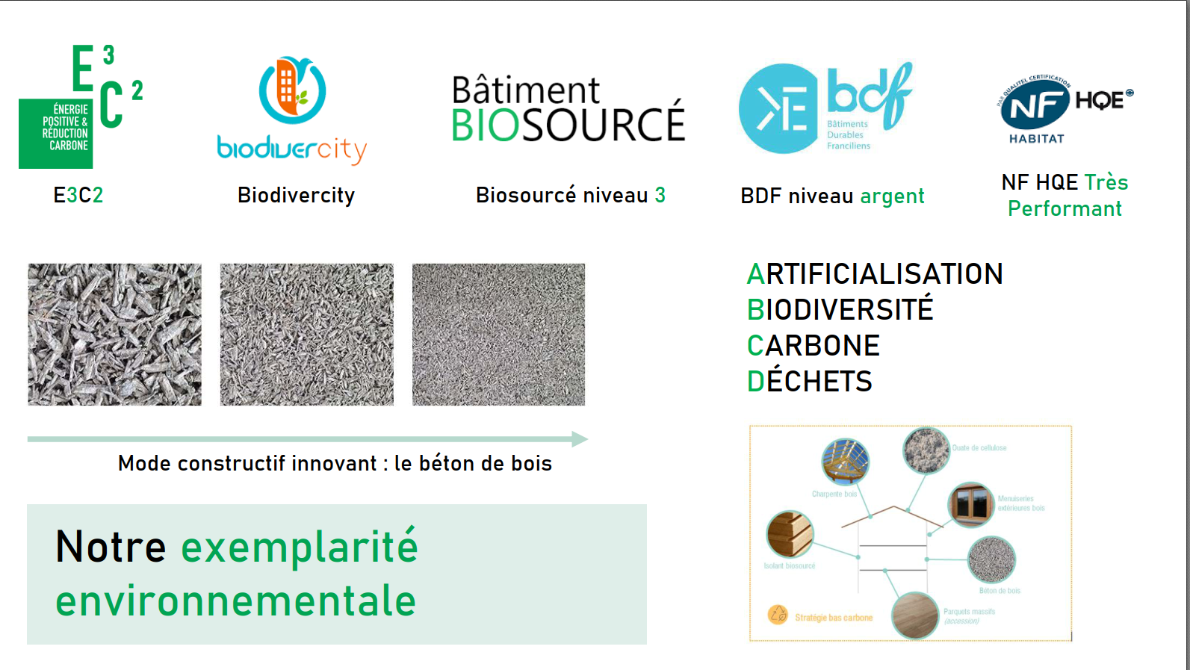

* Pour atteindre ces objectifs ambitieux, le projet prévoira un mode constructif innovant basé sur le béton de bois. Grâce à sa recette qui remplace les granulats par des copeaux de bois issus des déchets de scierie, le béton de bois offre d’excellentes performances environnementales. Ce système constructif combine les avantages du béton (performance acoustique, inertie thermique, résistance au feu) et ceux du bois (impact carbone, perspirante, légèreté).
* Les façades des bâtiments seront réalisées en béton de bois, tandis que les murs et les dalles seront réalisées en béton bas carbone.
* Afin de réduire les émissions de carbone liées au transport, le projet intègrera une partie de transport fluvial. Le quai du projet voisin de Seine Parisii sera le point de départ et d’arrivée des navettes fluviales. Il permettra d’évacuer les déblais et les végétaux défrichés qui n’auraient pas été réutilisés sur site dans des filières spécialisées, et d’acheminer les matériaux de gros œuvre et de second œuvre vers le chantier. Il sera possible d’acheminer les panneaux de façade préfabriqués en béton de bois, ainsi que les matériaux de fabrication du béton très bas carbone.

Figure Illustration du fret fluvial sur la Seine (quai d’Orsay à Paros)

### Déchets

* Afin de limiter la production de déchets de chantier, le projet privilégiera la préfabrication des éléments de structure des bâtiments. Les façades pourront par exemple être préfabriquées, livrées et directement assemblées sur site.
* Le projet prévoit de valoriser les déchets issus de la démolition du garage par le réemploi.
* Les déchets végétaux du site pourront être revalorisés notamment en mobilier urbain, en plaquettes de chauffage, en haies de benje ou en hôtels à insectes
* Afin de limiter le transport des déblais de chantier, les terres du site pour être remodeler sur le terrain.
* Une charte chantier mise en place entre Demathieu Bard Immobilier et les entreprises de construction permettra d’encadrer la gestion et le tri et d’assurer la traçabilité des déchets de chantier en sensibilisant les compagnons

# Glossaire

EPFIF : Etablissement Public Foncier d’Ile de France

CAVP : Communauté d’Agglomération Val Parisis

SDRIF : Schéma Directeur de la Région Ile-de-France

PLU : Plan Local d’Urbanisme

PADD : Projet d’Aménagement et de Développement Durable

POS : Plan d’Occupation des Sol

CU : Code de l’Urbanisme

CE : Code de l’Environnement

OAP : Orientations d’Aménagements et de Programmations

# Liste des annexes

* Plan de situation
* Plan du cadastre
* Plan topographique
* Visuels de l’opération
* Projet de zonage du règlement local d’urbanisme